7.3.9 进料加工计划分配率备案——2924

一、业务概述
从事进料加工业务的生产企业，应在首次申报进料加工出口货物免抵退税前，向主管税务机关报送《进料加工企业计划分配率备案表》及其电子数据。
以双委托方式（生产企业进口料件、出口成品均委托出口企业办理）从事的进料加工出口业务，委托方在申报免抵退税前，应按代理进口、出口协议及进料加工贸易手册载明的计划进口总值和计划出口总值，向主管税务机关报送《进料加工企业计划分配率备案表》及其电子数据。

二、办理流程
从事进料加工业务的生产企业，应在首次申报进料加工出口货物免抵退税前，向主管税务机关申报办理进料加工企业计划分配率备案。对出口企业申报的进料加工企业计划分配率备案，申报受理岗应核对其申报的资料进行核对，系统根据监控规则对数据做监控。
1、符合规定的，进行核对完成备案并将备案结果向出口企业反馈。
2、不符合要求的，应通过系统出具不予受理通知，一次性告知出口企业不予受理的原因。
该业务为即办事项。完成备案后，所备案的计划分配率作为采用“实耗法”时，计算当期进料加工保税进口料件价格的计算依据。

三、操作步骤
1.登录新电子税局后，点击【我要办税】-【出口退税管理】-【出口退免税申报】-【进料加工计划分配率备案】功能菜单。
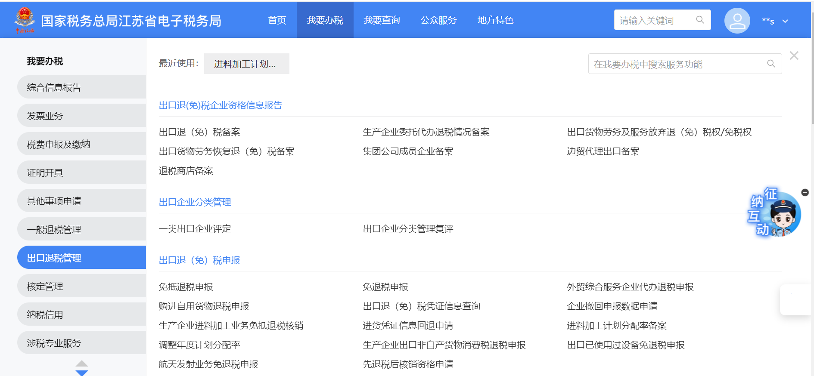
2.进入系统后，展示明细列表，列表中可显示已采集的明细数据，同时提供【新增】、【删除】、【更多】和【提交】按钮：
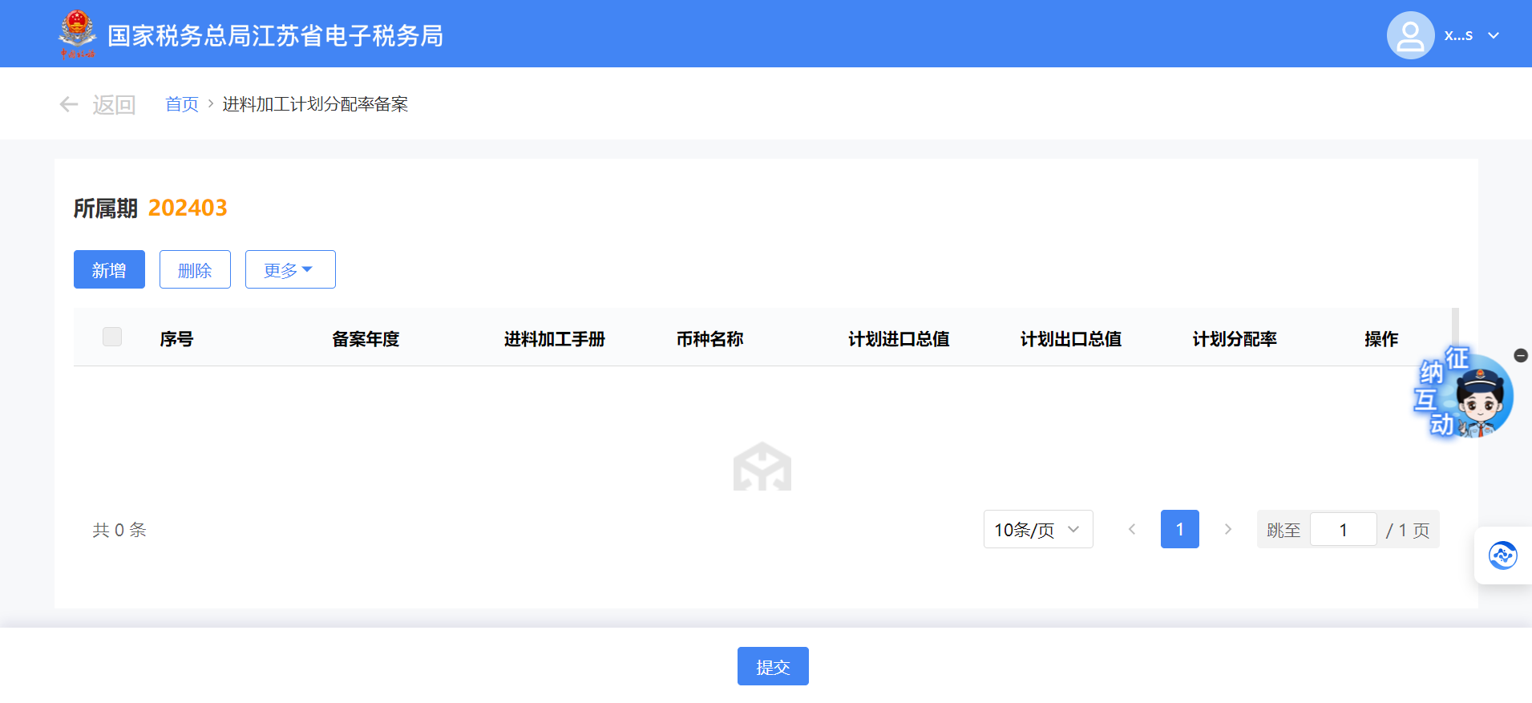
（1）点击【新增】按钮系统弹出“进料加工计划分配率备案采集”界面，此界面可采集明细数据：
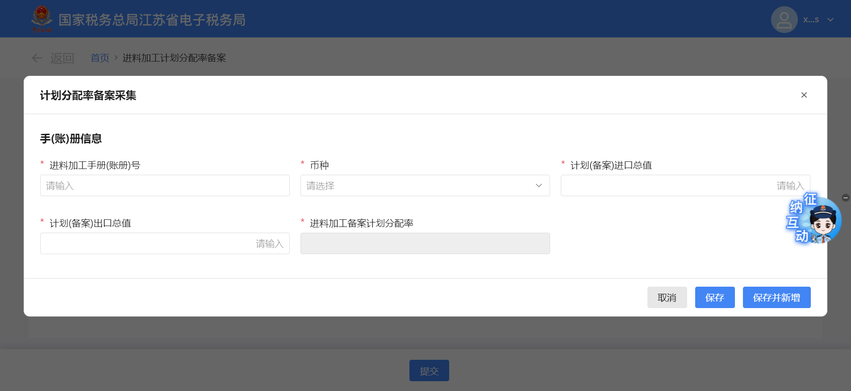
1）点击【取消】按钮，可关闭当前窗口：
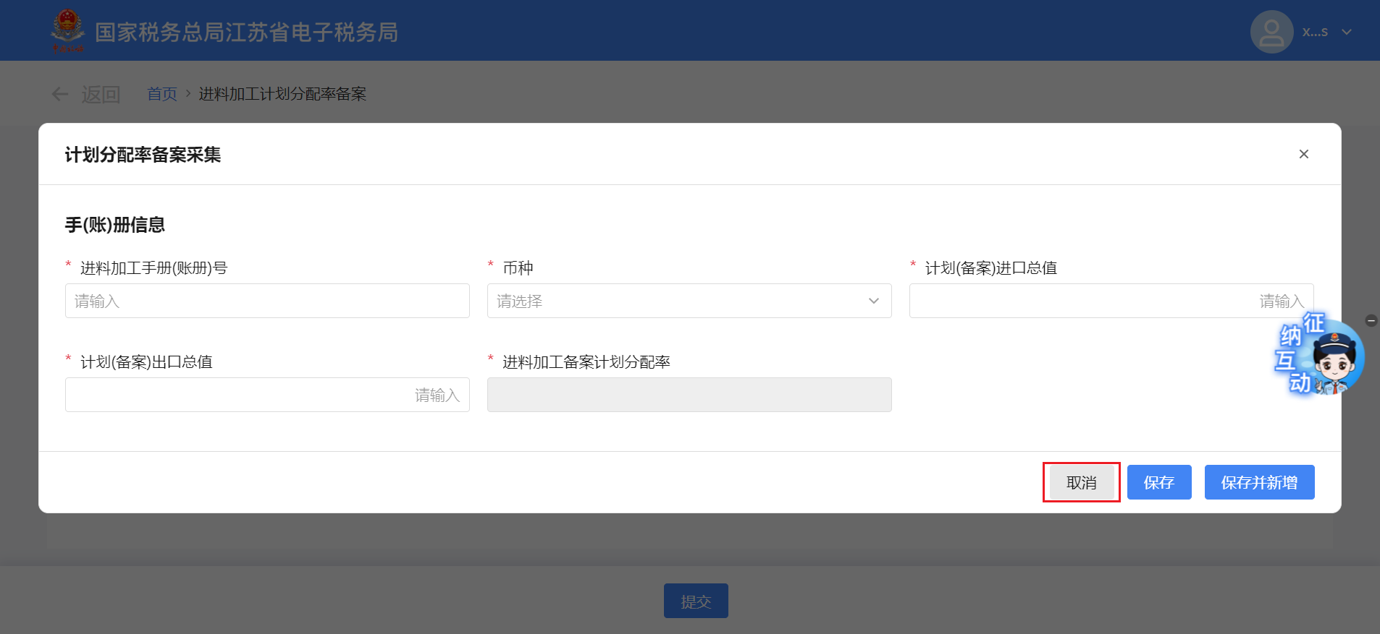
2）点击【保存】按钮，可将当前录入数据保存至系统内，同时关闭窗口：
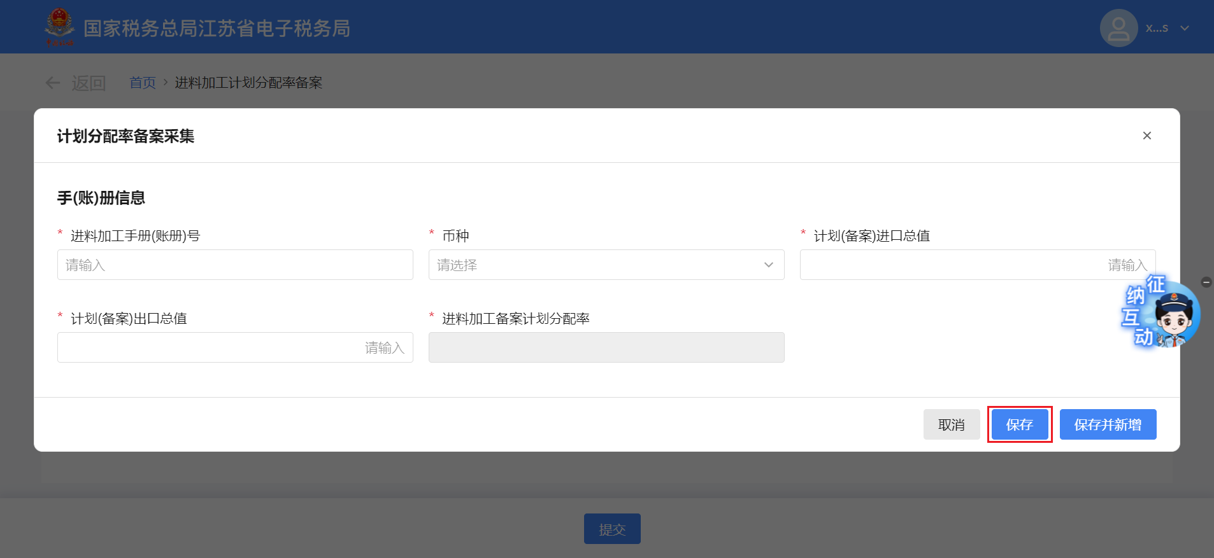
3）点击【保存并新增】按钮，可将当前数据保存至系统内，同时保留采集窗口，支持纳税人继续采集
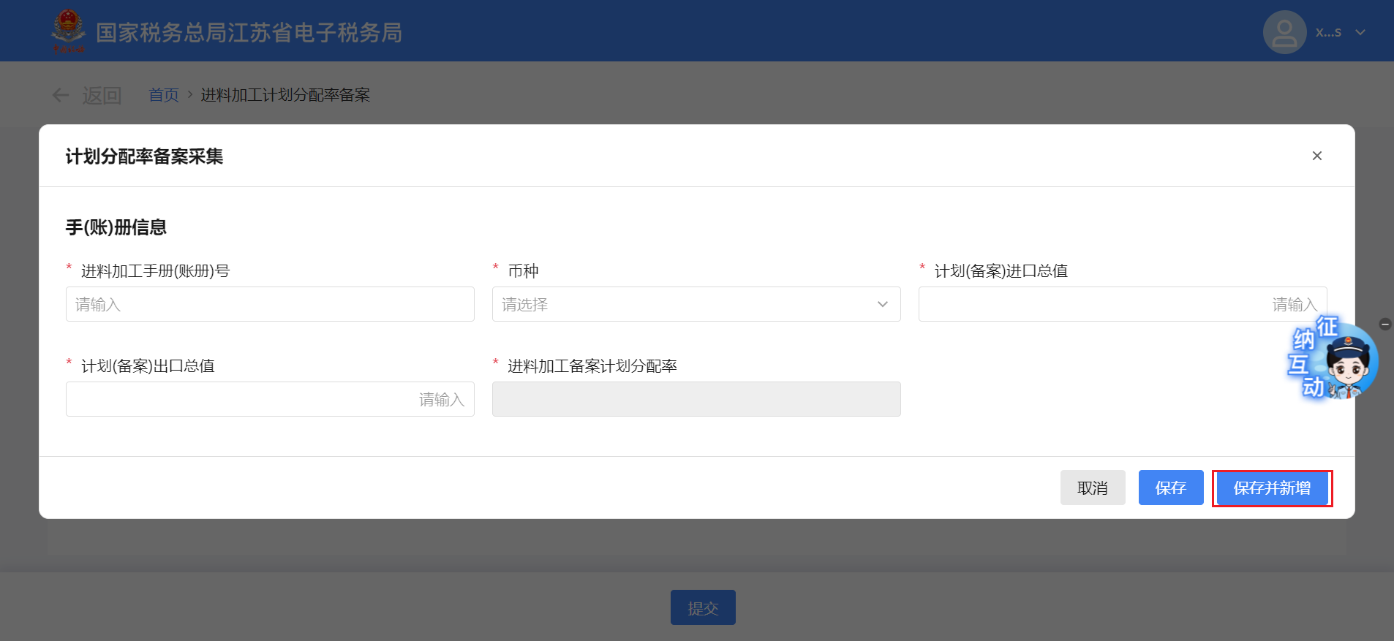
（2）勾选数据点击【删除】按钮，可将勾选数据进行删除：
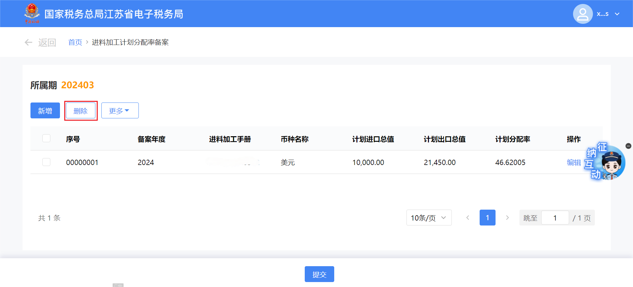
（3）点击【更多】按钮，再点击【上传资料】按钮，弹出上传附列资料界面，可在界面中选择需上传的资料进行上传：
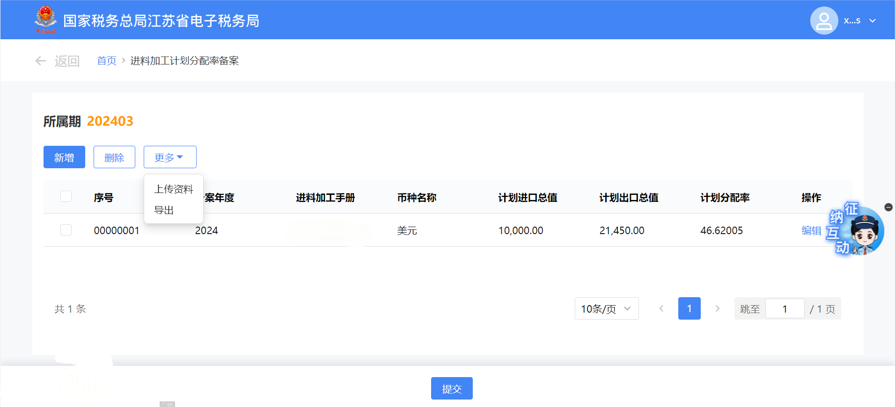
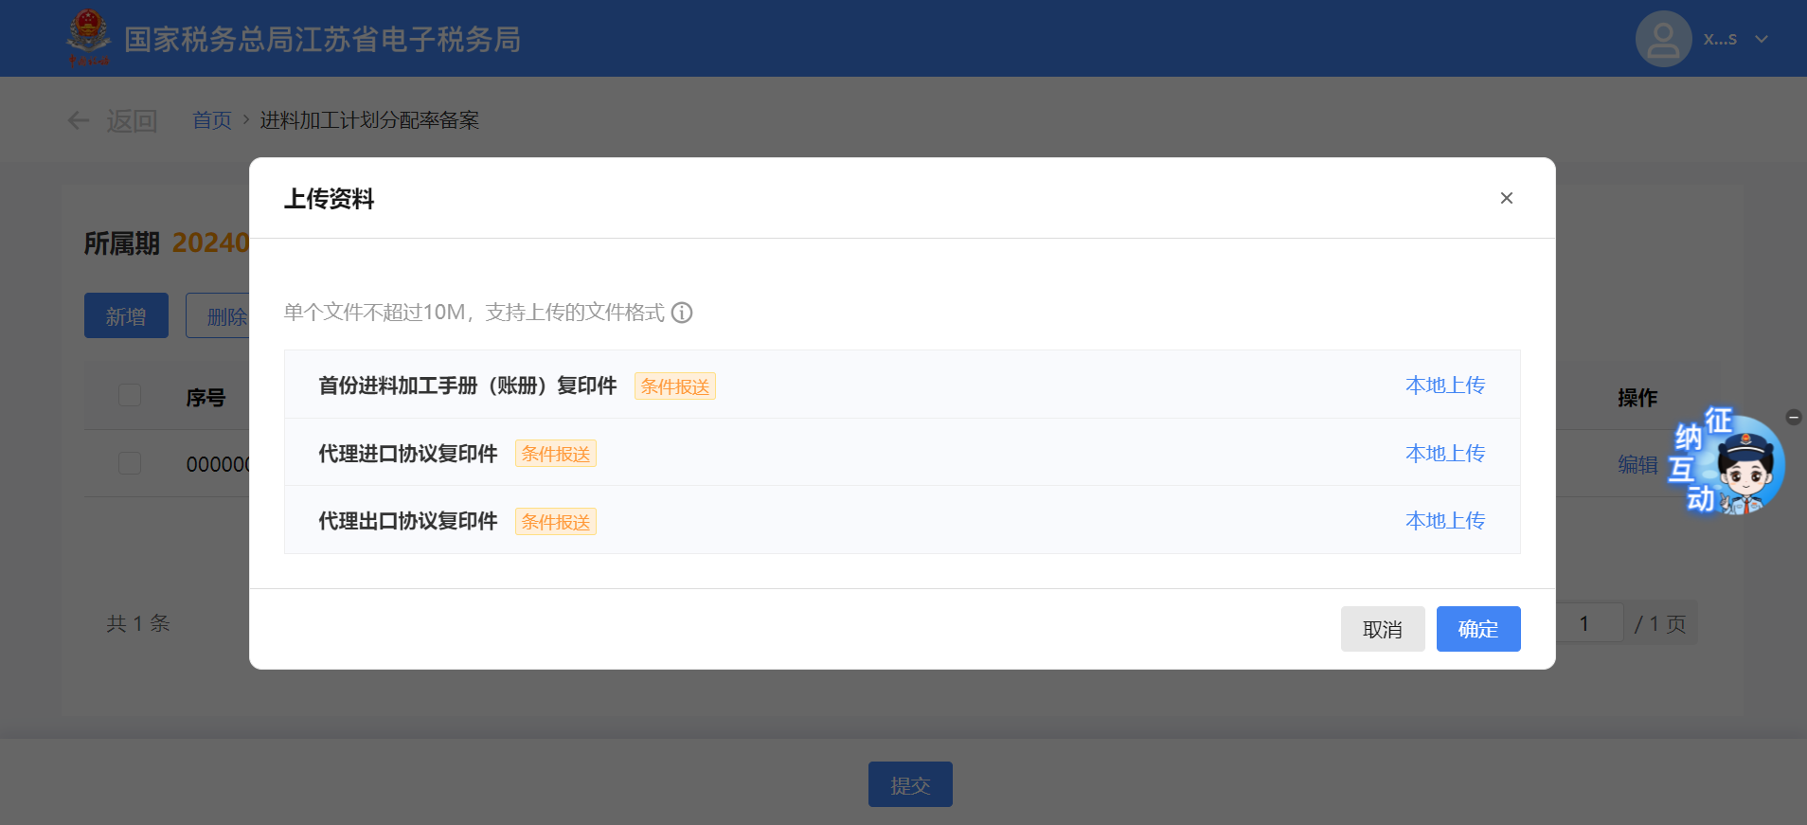
（4）点击明细数据后方的【编辑】按钮，可弹出数据编辑界面，在此界面可进行数据编辑。
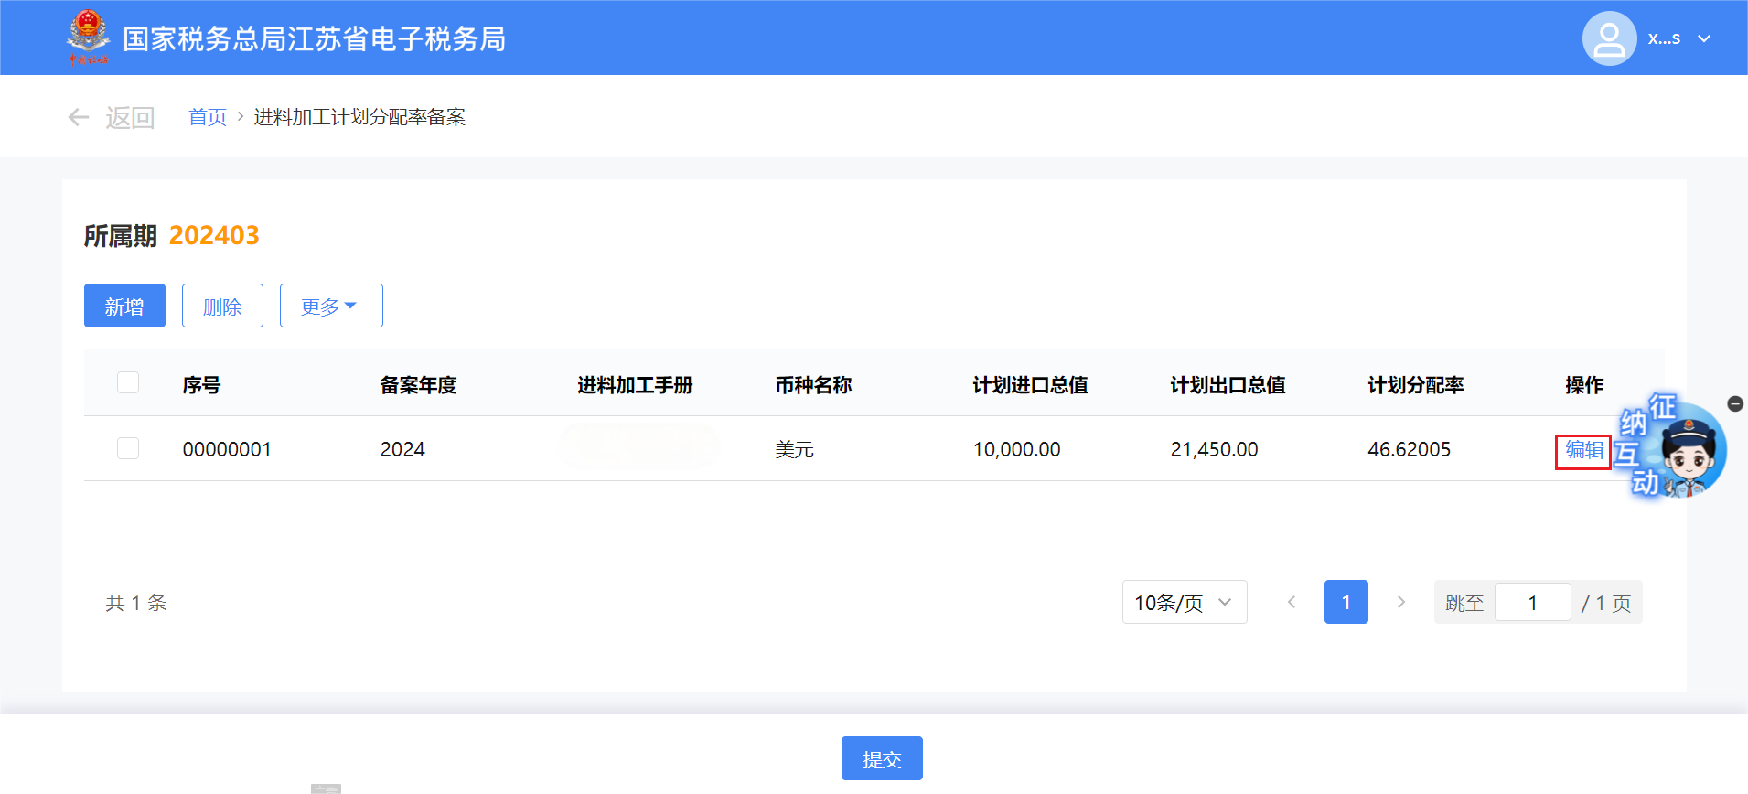
（5）确认数据无问题后，可点击【提交】按钮，将数据提交至核心系统。
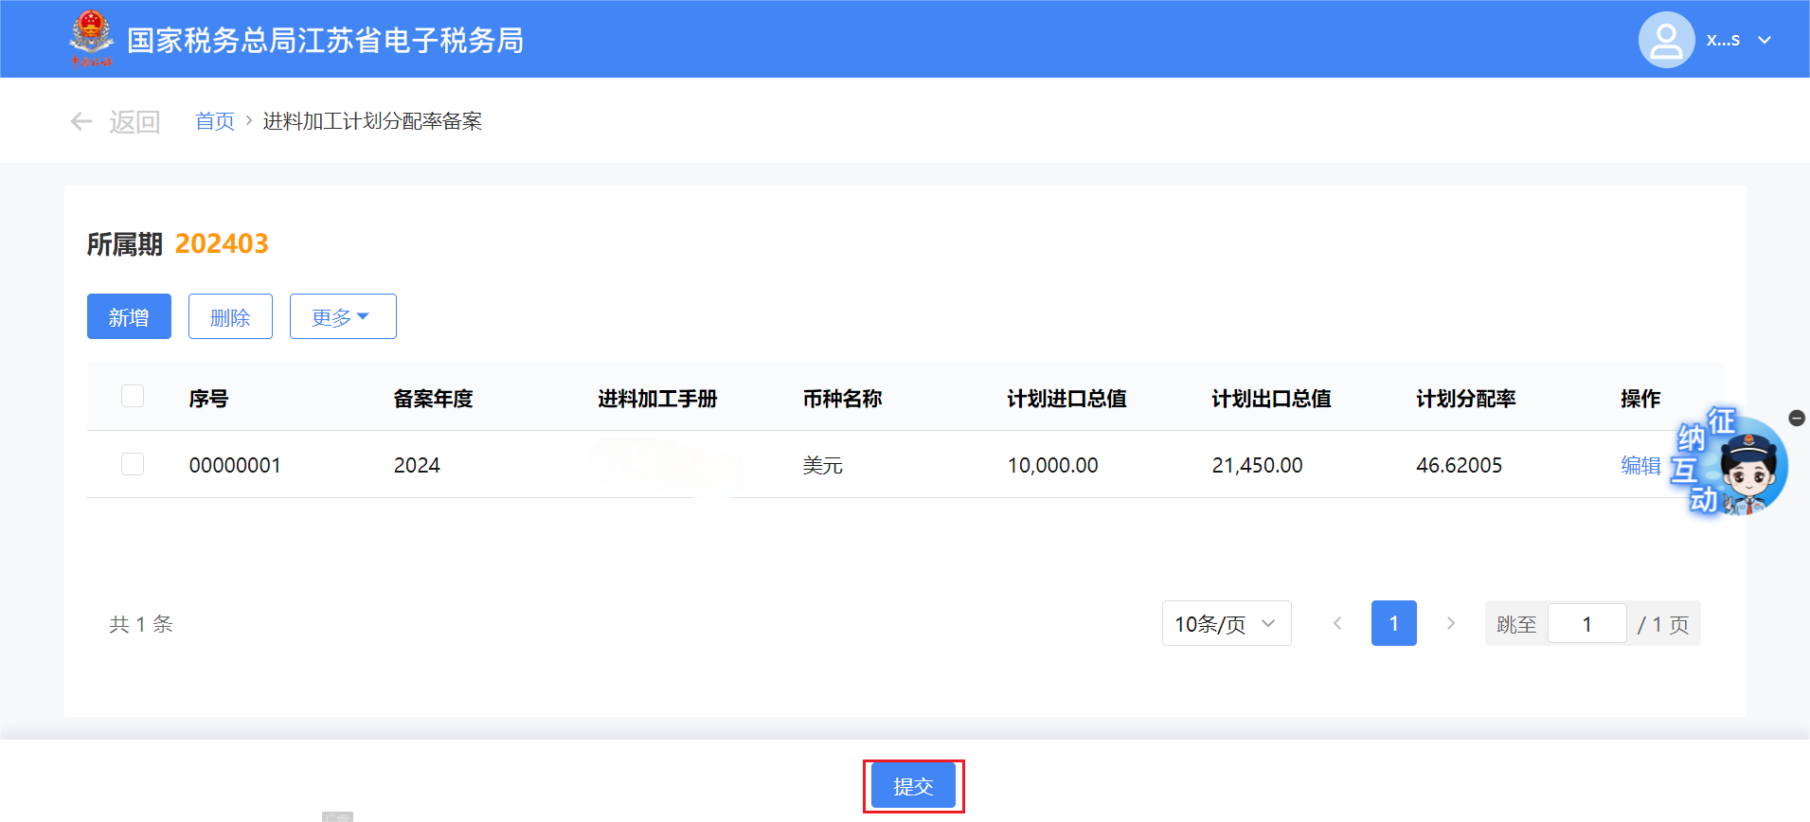
3.提交成功后，跳转至提交成功界面。
